Fiche …… | Connaissances géométriques | Rap2
Le rapporteur
Entraînement 1 : Complète les cadres par les mots, aigu, obtus, droit, petit, grand.
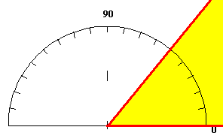 | 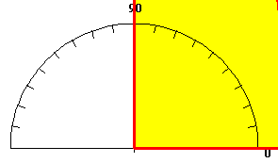
Cet angle est plus petit que 90°,  c’est un angle ……………… Il mesure 50° | Cet angle est égal à 90°,  c’est un angle ……………… Il mesure …………
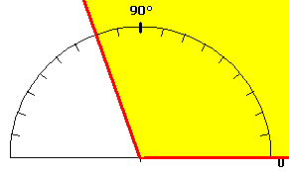 | 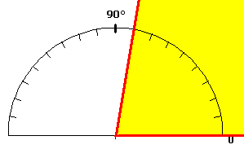
Cet angle est plus …………………… que 90°,  c’est un angle ……………… Il mesure ……… | Cet angle est plus ………………… que 90°,  c’est un angle ……………… Il mesure …………

◎ Entraînement 2 : Dis si les angles suivants sont aigus ou obtus ou droit ou plat.
◎ Entraînement 3 : Complète le tableau :
Angles | Nature | Angles | Nature | Angles | Nature
30° | Aigu | 100° |  | 17°
123° | Obtus | 90° |  | 89°
48° |  | 136° |  | 180°

